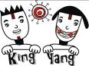宜蘭縣金洋國小「戶外教育參訪頭城農場」活動照片
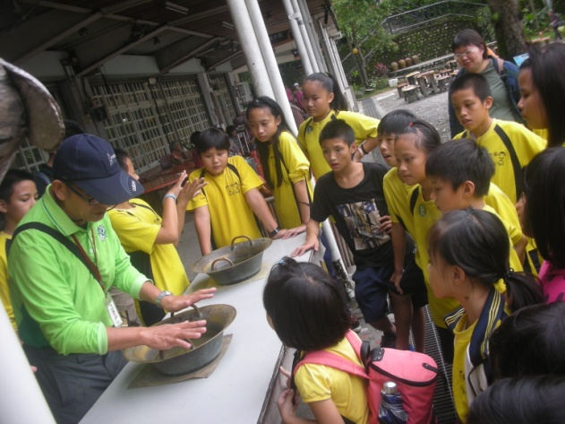 | 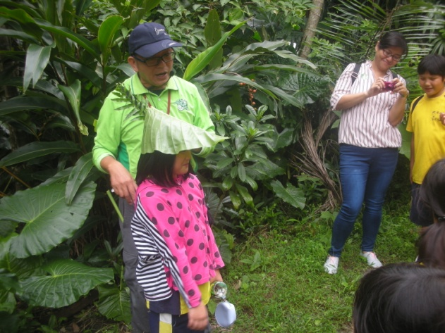
頭城農場有很多專門為孩子們學習量身訂做的資源。 | 導覽老師用姑婆芋及長葉腎蕨編成一頂可愛的帽子。

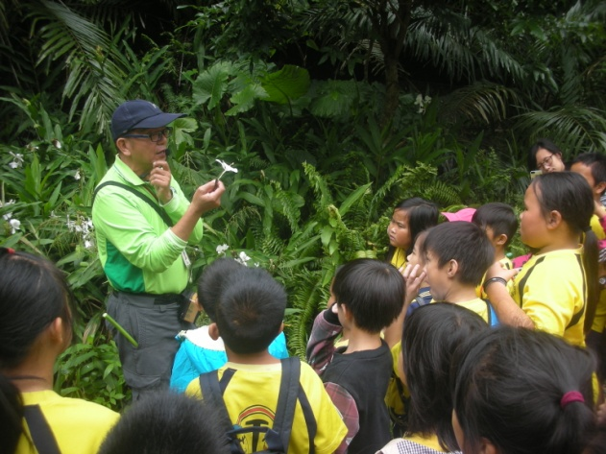 | 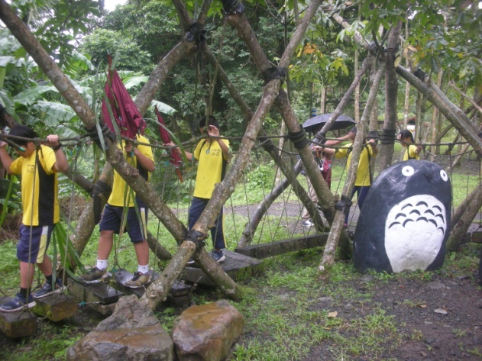
學校就有種植的野薑花想不到有這麼多用途。 | 農場裡也有裝設一些體能訓練的設施很適合讓孩子安全的動一動。

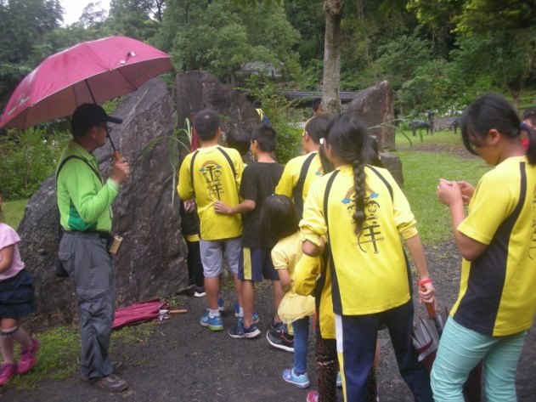 | 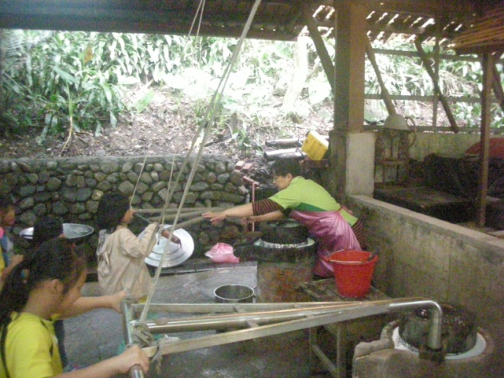
動動腦要如何才能穿過這麼窄的石頭呢！ | 古老的石磨是已經很少看到的農村景緻。

宜蘭縣金洋國小「戶外教育參訪頭城農場」活動照片
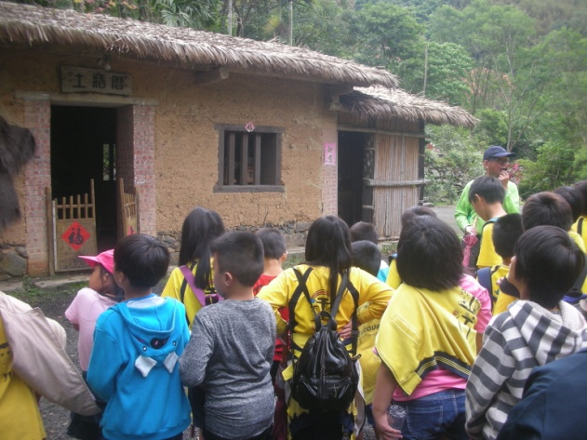 | 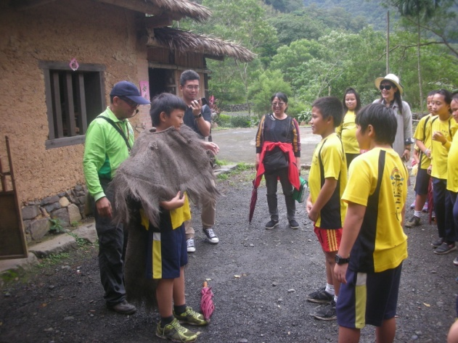
農場中還保留一座古老的土角厝建築讓孩子們參觀。 | 這大概是小朋友第一次穿上這麼重的雨衣。

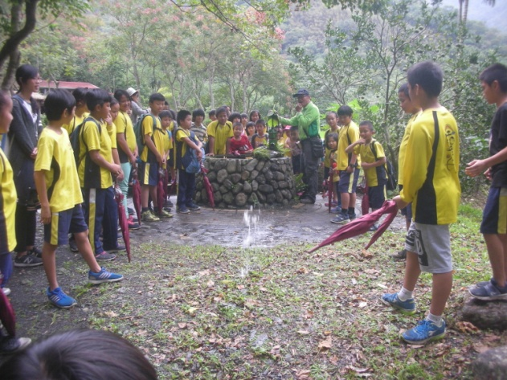 | 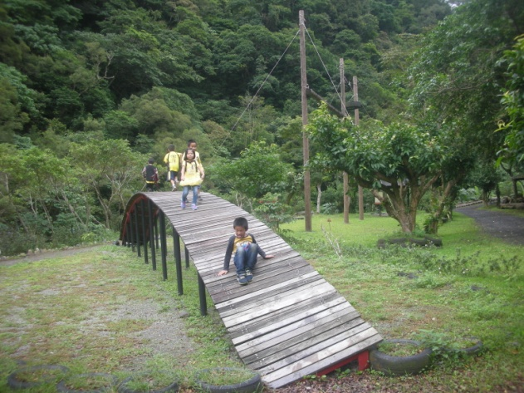
古早的打水幫浦現在卻是小朋友玩水最佳的玩具。 | 隨處可玩的體能訓練器材是大家的最愛。

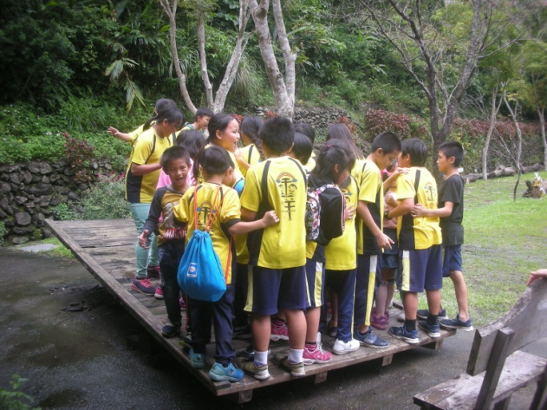 | 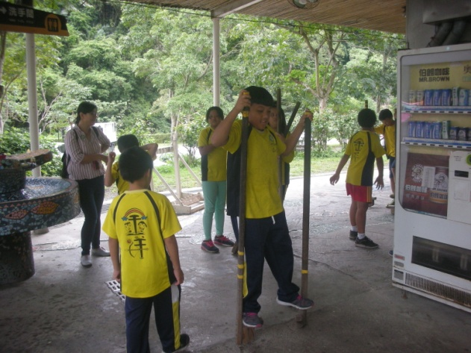
這麼大型的翹翹板可以讓全校小朋友一起玩呢！ | 踩高翹也是早期農村的童玩之一。
宜蘭縣金洋國小「戶外教育參訪頭城農場」活動照片
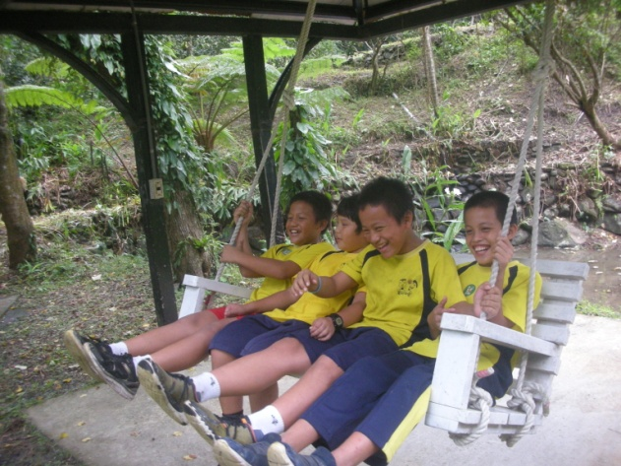 | 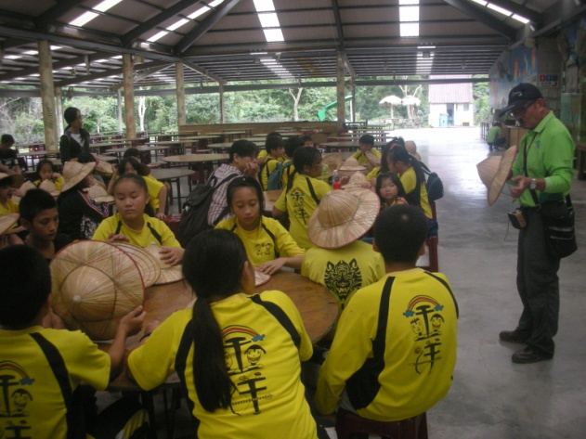
很大的盪鞦韆可以讓四五個小朋友一起同樂。 | 小朋友也很少看到早期農村社區常見的斗笠。

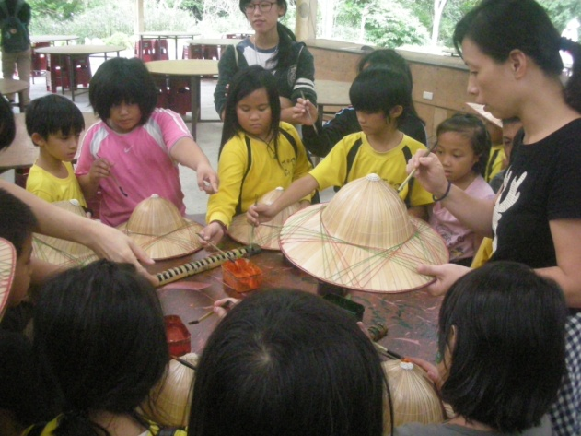 | 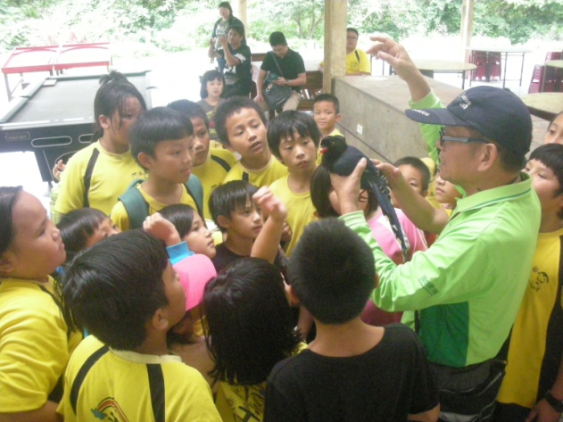
大家一起把斗笠彩繪成美麗的裝飾品。 | 臺灣籃鵲是金洋常見的鳥類但是小朋友對它並不瞭解。

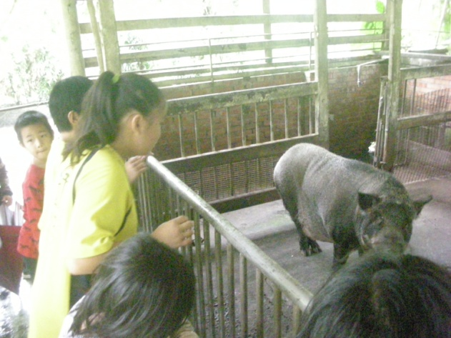 | 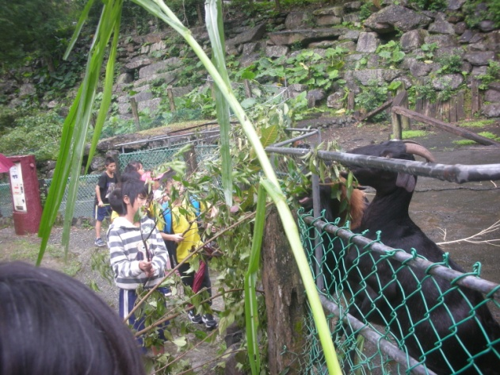
山豬很聰明跟小朋友很有互動呢！ | 小朋友最喜歡的就是餵動物們吃大餐了。

